**INFORME TÉCNICO MENSUAL DE ACTIVIDADES DE SERVICIOS PROFESIONALES**

1. **DATOS GENERALES**

|  |  |  |  |
| --- | --- | --- | --- |
| **NOMBRE Y APELLIDO:** | Santiago Fabian Risueño Zapata | | |
| **CÉDULA:** | 1721409710 | **FUNCIÓN:** | Analista Informático |
| **UNIDAD A LA QUE PERTENECE:** | **Dirección de Comunicación** | | |
| **JEFE INMEDIATO:** | Javier López | | |
| **FECHA DE INICIO DEL INFORME** | **5 de mayo** | **FECHA DE FINALIZACIÓNDEL INFORME O MES QUE TRABAJA** | **30 de mayo** |
| **Nro. DE CONTRATO** | **CDP-SP-99-2025** | | |

2. **ANTECEDENTE**

CLAUSULA PRIMERA. - ANTECEDENTES:

1.1. La Concentración Deportiva de Pichincha, es una institución privada con finalidad social y pública sin fines de lucro, legalmente constituida en el Ecuador, que, para el adecuado desarrollo de sus actividades y operaciones, requiere contratar personal calificado con el fin de cumplir sus fines sociales en el ámbito deportivo.

1.2. La Concentración Deportiva de Pichincha para el cumplimiento de sus objetivos en beneficio del deporte provincial y formación integral de atletas de élite que representen a la provincia y al país, necesita incorporar profesionales altamente calificados, a fin de procurar que las diferentes áreas de esta institución cuenten con un equipo de profesionales para cubrir la creciente demanda y los requerimientos propios de los servicios deportivos, tanto el ámbito técnico, comercial, administrativo, financiero y legal; cuya finalidad es la de apoyar en la provisión oportuna y eficiente de servicios de calidad para el fomento del deporte a nivel provincial, que solventan gran parte de las necesidades institucionales.

1.3. El/la señor(a) SANTIAGO FABIAN RISUEÑO ZAPATA tiene la actividad económica de actividad de servicios diversos la cual viene desempeñando desde el 19 de mayo de 2025; y por tanto, cumple el perfil profesional que se espera para el desarrollo de los productos conforme se desprende de la documentación que presenta a la institución, demostrando que está en la capacidad de solventar los requeriminetos de la CDP.

3. **OBJETIVOS**

|  |  |
| --- | --- |
| **OBJETIVOS** | |
| **GENERAL** | Posicionamiento social de la Concentración Deportiva de Pichincha, aumentando la profundidad de imagen y percepción positiva de la misma hacia los públicos. |
| **ESPECÍFICOS** | 1. Contribuir al desarrollo, mantenimiento y mejora continua de aplicaciones y soluciones informáticas, asegurando su funcionalidad, escalabilidad y alineación con los objetivos estratégicos de la organización. Esto incluye el análisis de requerimientos, diseño, programación, pruebas, documentación y soporte técnico. |
| 1. Coordinar eficientemente los recursos y servicios relacionados con la infraestructura tecnológica, gestionando la instalación, configuración, monitoreo y mantenimiento de sistemas, redes y servidores. Además, liderar la implementación de nuevo equipamiento tecnológico, garantizando su integración adecuada al entorno existente y optimizando el uso de los recursos disponibles. |
| 1. Velar por la integridad, confidencialidad y disponibilidad de la información, mediante la aplicación de políticas de seguridad informática, implementación de controles de acceso, respaldo de datos, monitoreo de amenazas y cumplimiento de normativas vigentes en materia de ciberseguridad y protección de datos. |

4. **DESCRIBIR LAS ACTIVIDADES REALIZADAS EN EL MES**

|  |  |  |  |
| --- | --- | --- | --- |
| **ACTIVIDADES PLANIFICADAS** | **ACTIVIDADES EJECUTADAS** | **OBSERVACIONES** | **% DE CUMPLIMIENTO** |
| Coordinación de recursos y servicios de infraestructura tecnológico e implementación de nuevo equipamiento tecnológico. | Servicio en Pista Los Chasquis, Auditoría, Financiero, Jurídico, Técnica | Pista Los Chasquis requiere adquirir un módem | 70% |
| Proporcionar asistencia técnica oportuna y eficiente a los usuarios internos. | Área administrativa, Financiero, Jurídico, Marketing, Talento Humano, Unidad Educativa | Se requiere un análisis de proveedores (copiadoras) de disponibilidad inmediata | 80% |
| Gestionar la instalación, configuración, administración mantenimiento de servidores Institucionales tanto fisicos como virtuales | Área de Sistemas | Se necesita realizar un análisis de estado de servidor físico, servidor virtual habilitado por proveedor | 80% |
| Supervisar y garantizar el buen estado y rendimiento de los equipos tecnológicos | Área administrativa, Financiero, Jurídico, Marketing, Talento Humano, Unidad Educativa, Laboratorio de Basquet | Existen muchos dispositivos con sistemas operativos muy desactualizados, se necesita infraestructura para poder actualizar. | 70% |
| Coordinar la adquisición y activación de licencias de software necesarias para nuestras operaciones | Licencias de gestión administrativa/contabilidad | Necesario analizar licencias de sistemas operativos y antivirus | 50% |
| Mantener la conectividad efectiva y eficiente de las comunicaciones internas y externas. | Financiero, Jurídico, Talento Humano | Se necesitan nuevos dispositivos y hacer revisión técnica para mantenimiento. | 70% |
| Contribuir al desarrollo y mantenimiento de aplicaciones y soluciones informáticas | Vacacionales CDP 2025, página oficial de Concentración deportiva de Pichincha | Se necesita requisitos bien establecidos para poder avanzar en el desarrollo | 90% |
| Coordinar y participar en la adquisición de hienes y servicios tecnológicos relacionados con el área de tecnologia de la información | Memoria SDXC, Disco Duro Externo, Cable UTP | Problemas para adquisición de bienes informáticos de un solo proveedor. | 50% |
| Preparar informes técnicos precisos y comprensibles sobre el mantenimiento preventivo y correctivo de equipos Informáticos. Así como para el equipamiento y adquisición en las diferentes áreas de la institución. | Manuales de conectividad de la red a el área que pertenece. | Manuales tipo innforme | 80% |
| Garantizar la integridad y seguridad de la información en el ámbito. | Realizado en Auditoría y Pista Los Chasquis | Mayor coordinación con mantenimiento para resguardo de seguridad en actividades de reinstalación | 90% |

5. **RESULTADOS OBTENIDOS**

Los resultados obtenidos en el mes de mayo son:

Se informa que, durante el periodo correspondiente, se llevaron a cabo con eficiencia las siguientes actividades:

|  |
| --- |
| * Implementación de chatbot en la página de CDP |
| * Arreglo de impresora Dir de Movilidad, revisión impresora TH, revisión de página oficial, funcionamiento de eventos y agenda CDP |
| * Diseño de base de datos de página de vacacionales, especificación de requisitos. Inspección y mantenimiento en dirección financiera. Revisión por recuperación de correo a presidente CDP. Reunión con Auditora Interna, Contador, Tesorero, Pagadora, Directora Financiera. |
| * Actualización de requisitos vacacionales CDP. Recibo de software de vacacionales 2024. Reunión Contador, Pagadora. Revisión total vacacionales2024. |
| * Revisión de preguntas frecuentes. Recopilación de información de Financiero para gestión de impresiones. Recarga de tinta impresora Pagadora. Revisión estado de red. Revisión de visualización de eventos (pendiente corregir errores). Instalación de dependencias faltantes para ejecución de vacacionales 2024. Análisis de problema de conexión entre computadoras Auditoría-Financiero |
| * Reunión con directores en proyecto Vacacionales 2025, recibo y ejecución del sistema vacacional 2024, nuevos requisitos establecidos entregados en la página, recuperación del sistema luego de ataque(hacking) al servidor |
| * Gestión y administración de servidor de alojamiento de sistema vacacional y página oficial CDP |
| * Sistema Vacacional 2025 funcionando correctamente cumpliendo con creces la fecha de entrega. |

Estas actividades y entre otras fueron desarrolladas de manera oportuna, cumpliendo con los objetivos establecidos y contribuyendo al fortalecimiento de la imagen institucional.

6. **CONCLUSIÓN**

Se ha podido cumplir con la mayoría de requerimientos de los empleados en cuanto a soluciones informáticas, se ha logrado tener listo el sistema vacacional que es un punto indispensable para uno de los propósitos urgentes de CDP. En general, Área de Comunicación y Sistemas TICS ha desarrollado las tareas asignadas de la mejor manera.

7. **RECOMENDACIÓN**

Se necesita realizar un análisis exhaustivo de los bienes informáticos, varios de ellos han sobrepasado los años de vida útil, en ciertos casos se puede hacer un mantenimiento y garantizar varios años de funcionamiento. En cuanto al desarrollo de aplicaciones, es necesario establecer requisitos bien definidos, en términos de tiempo, cambiar algo que ya se hizo es bastante carga debido al corto tiempo de necesidad de funcionamiento.

Por último, aclarar a todo el personal y seguir informando que la manera en que se deben comunicar o hacer peticiones al Área de Sistemas TICS se debe hacer mediante el correo institucional para gestionar de manera oportuna todas las peticiones de manera ordenada.

8. **ANEXOS**

|  |  |
| --- | --- |
| ANEXOS | DESCRIPCIÓN |
| Anexo 1 | Copia del Contrato |
| Anexo 2 | FACTURA |
| Anexo 2 | RUC |
| Anexo 3 | Informe: Respaldos de actividades |

|  |  |
| --- | --- |
| **Elaborado por:** | **Revisado y aprobado por:** |
|  |  |
|  |  |
| Santiago Risueño | María de los Ángeles Montealegre |

**ANEXOS**

Anexo 1: Copia del contrato

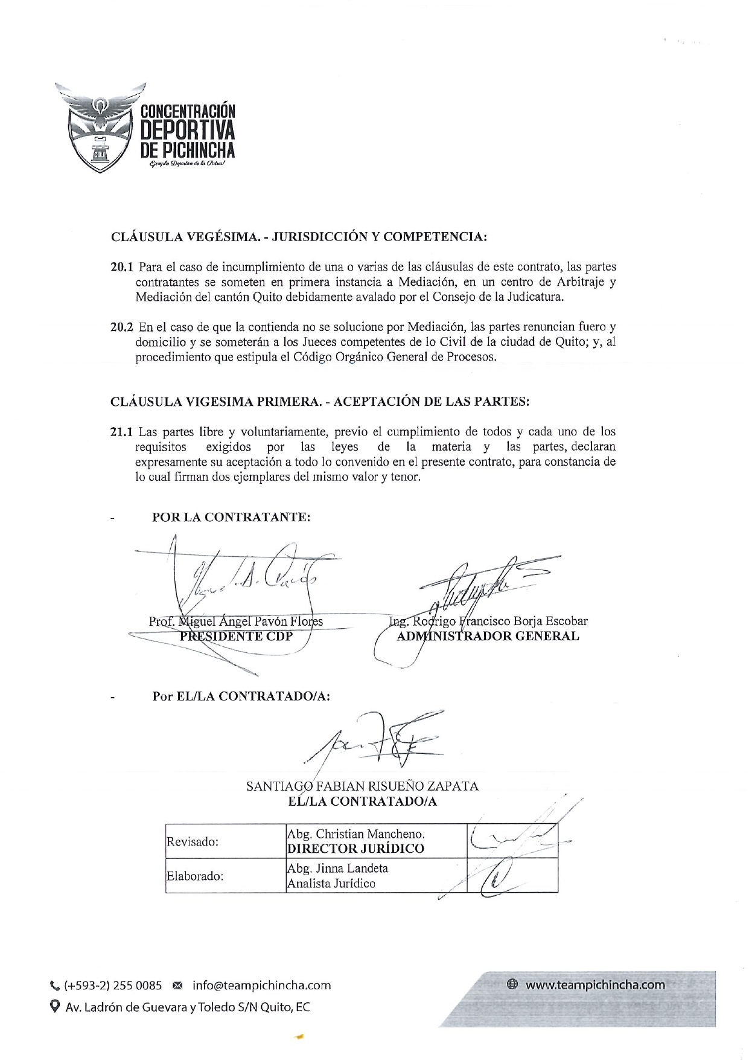

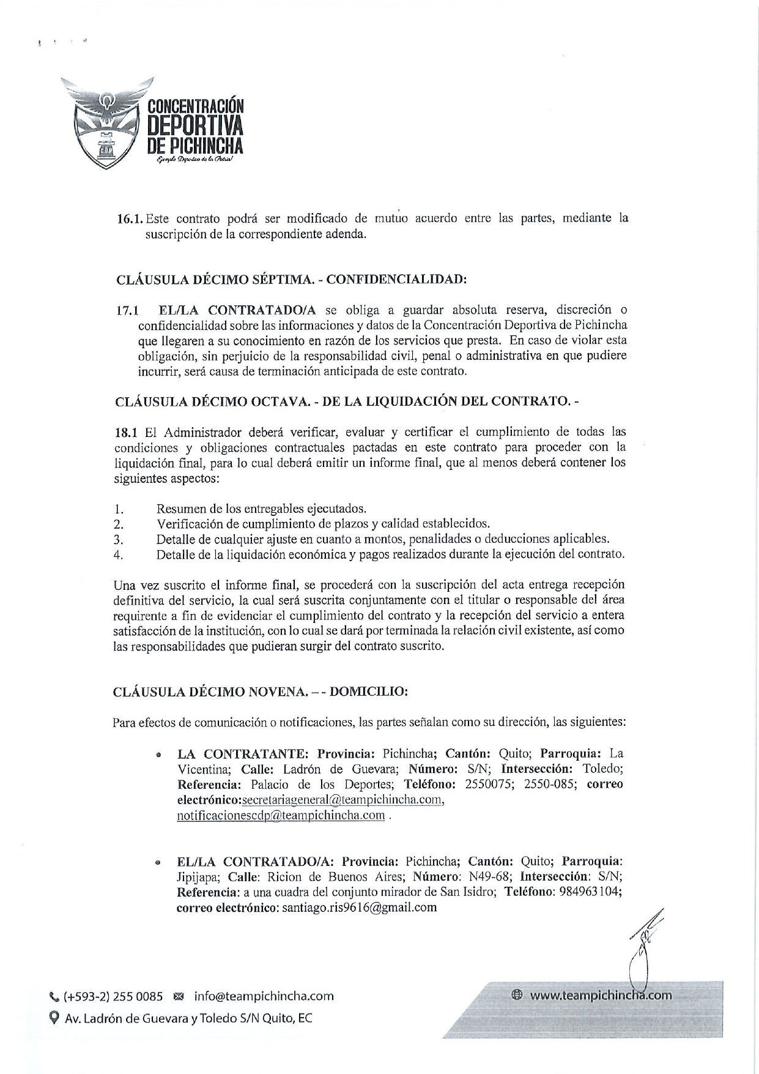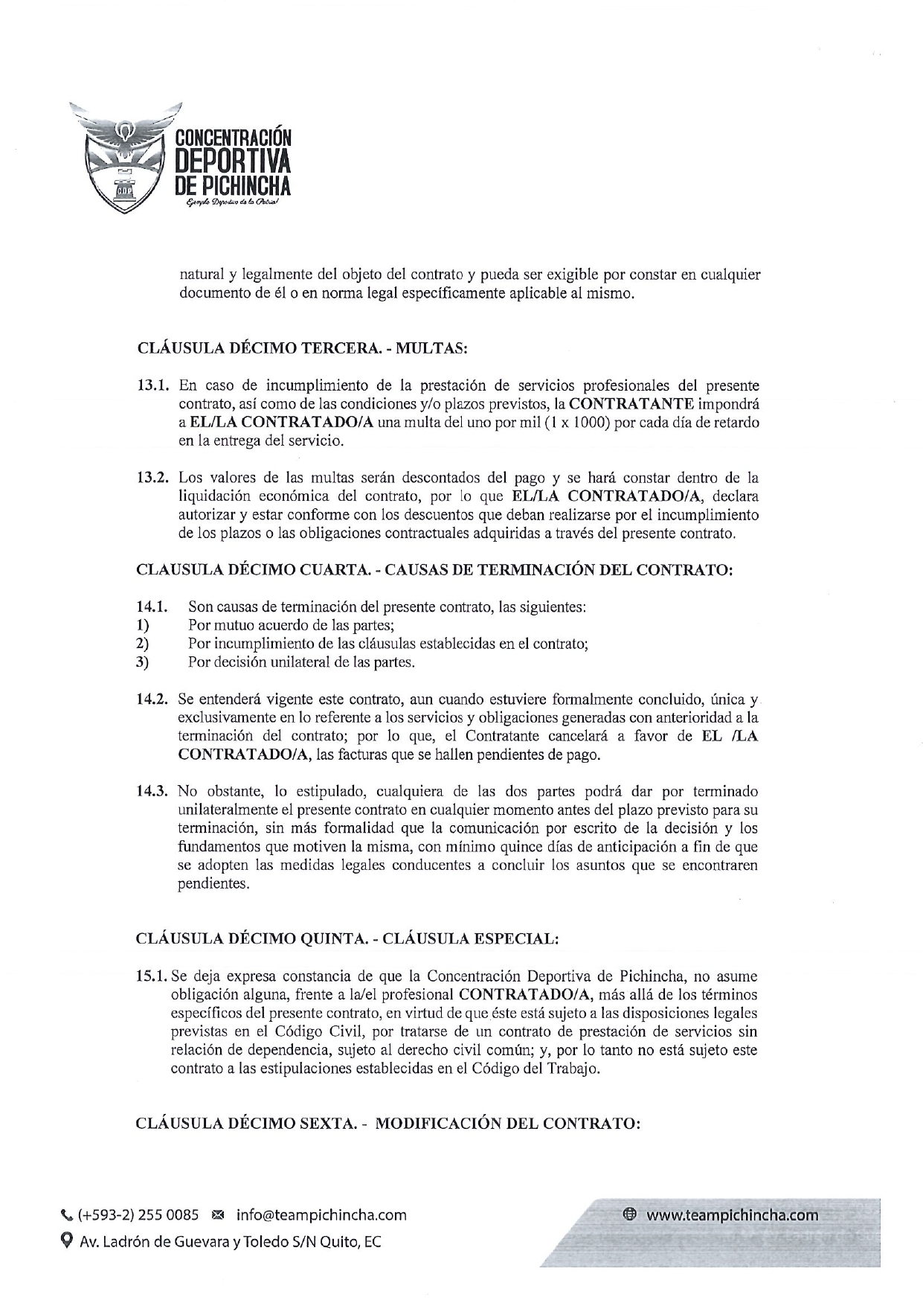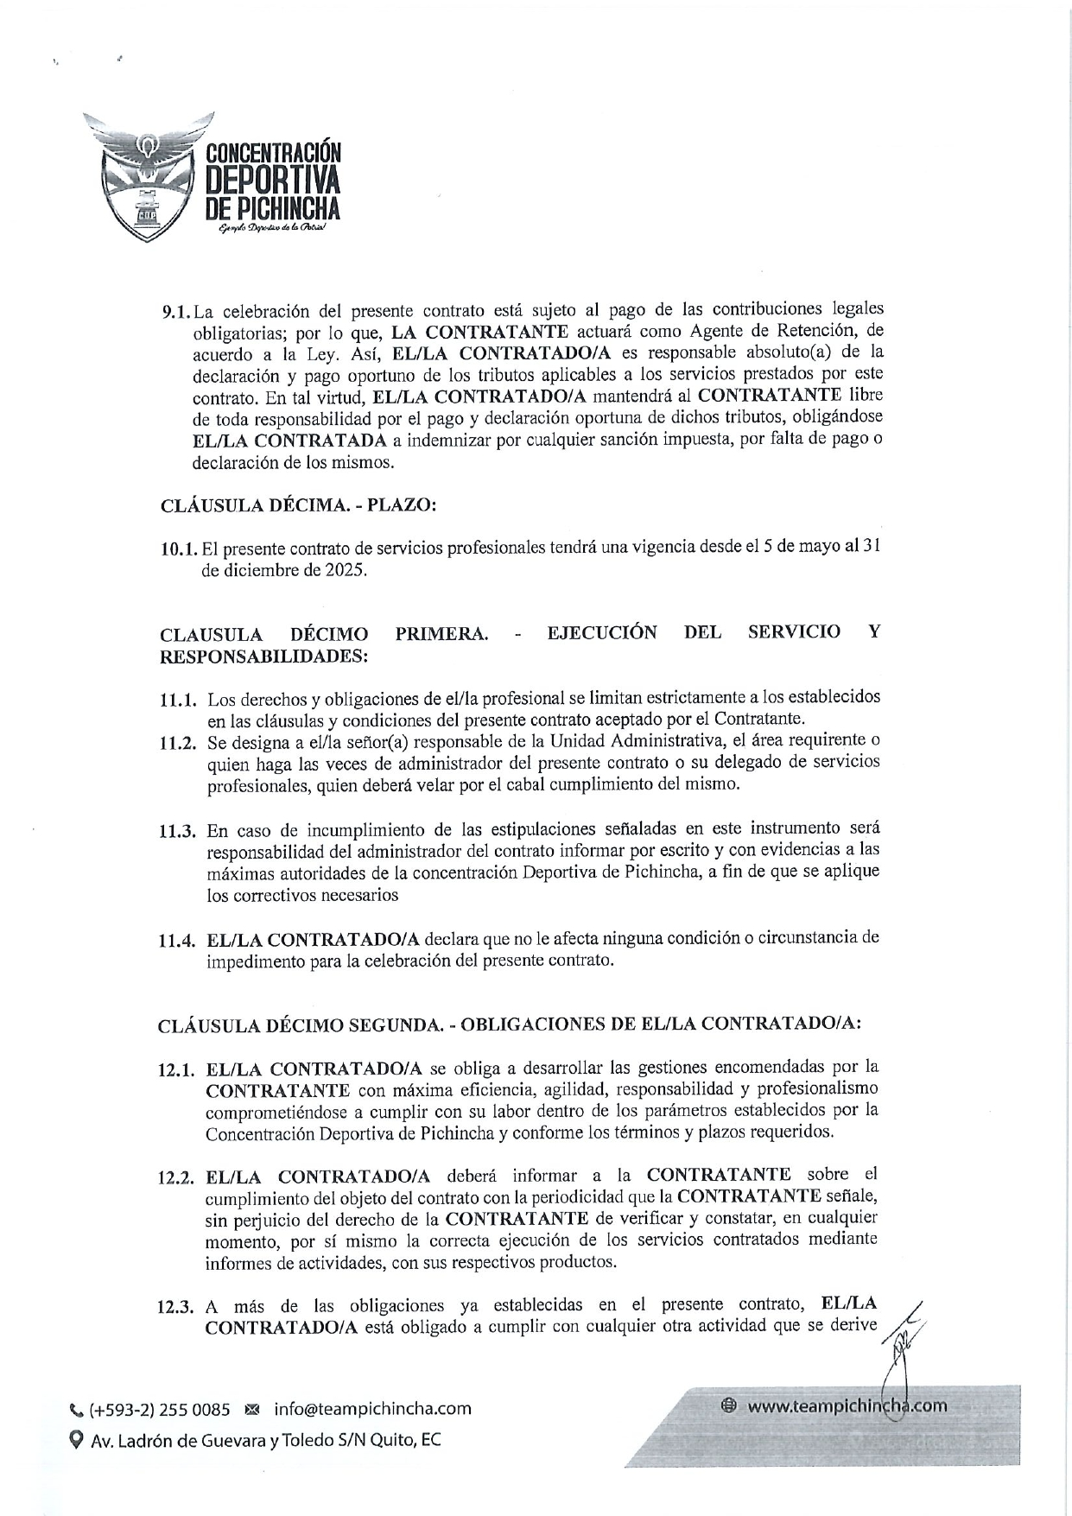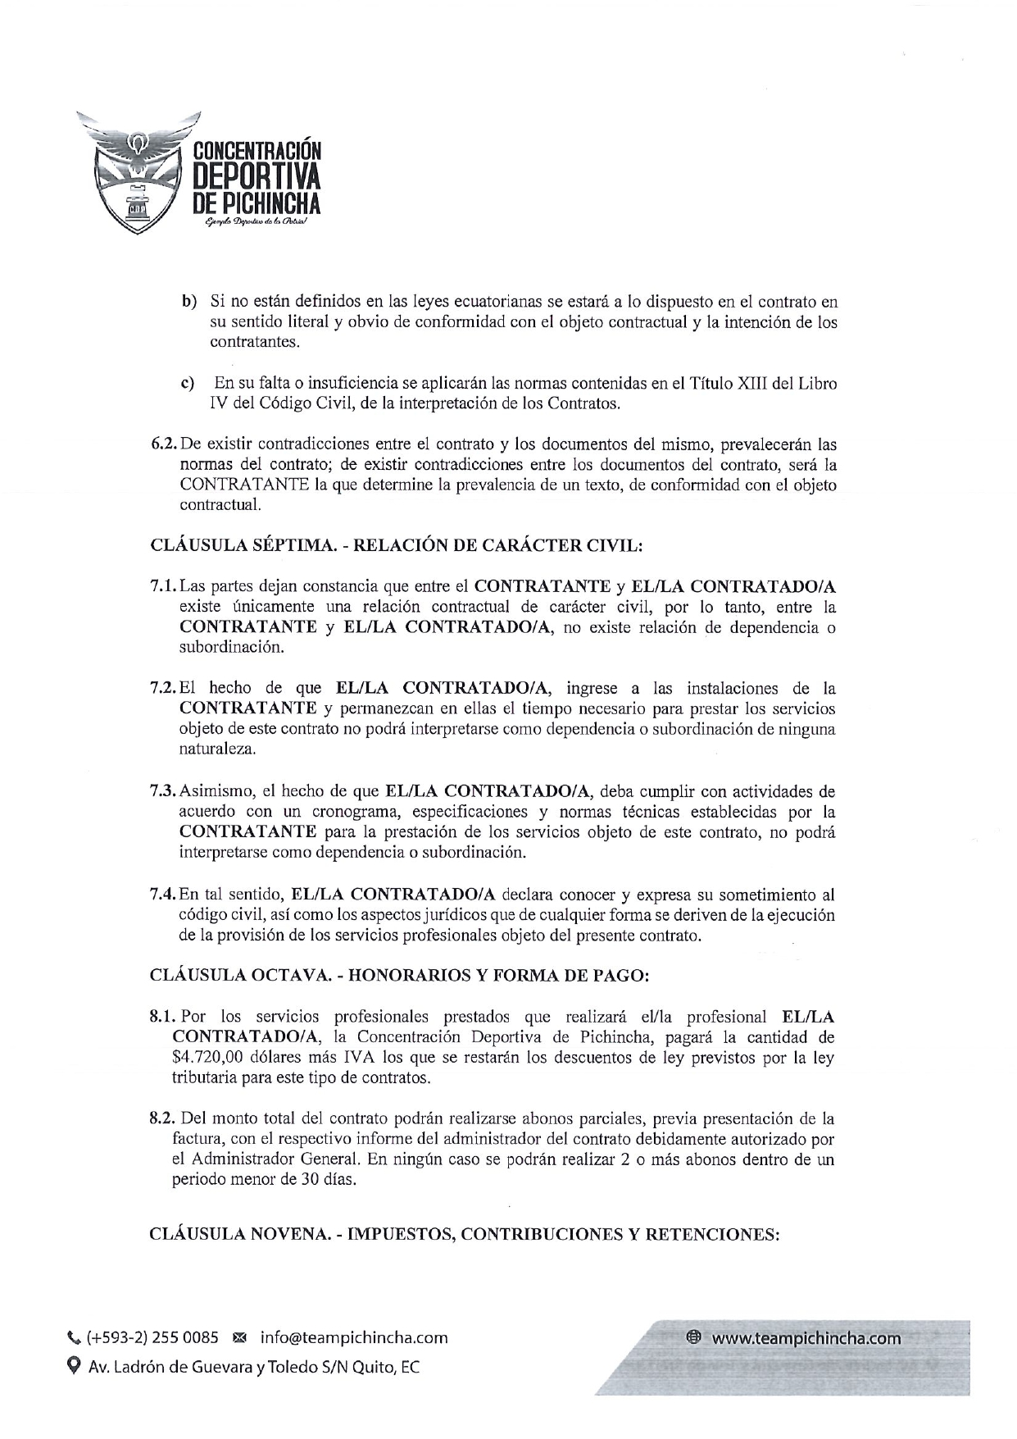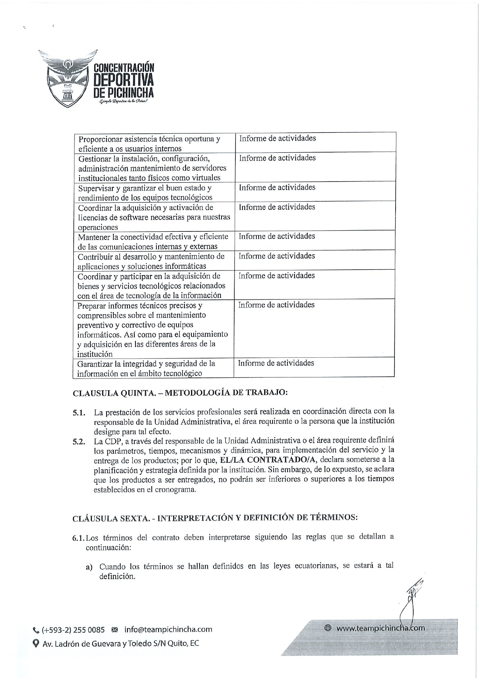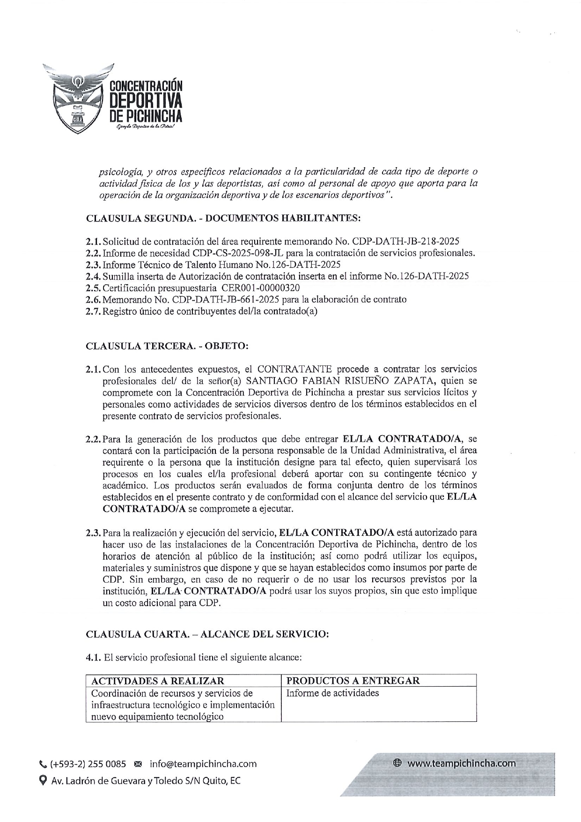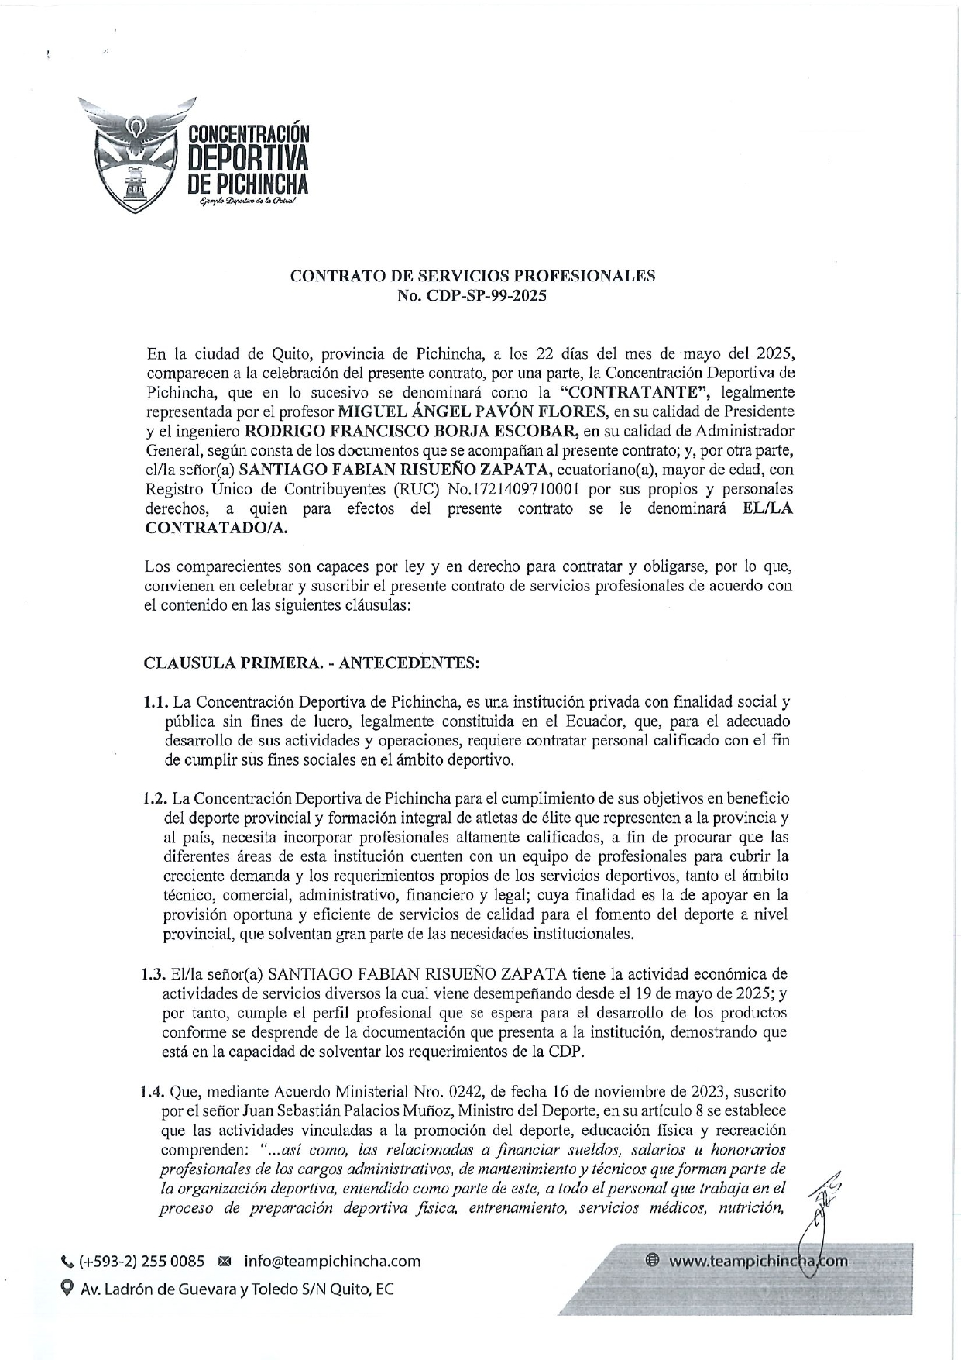

Anexo 2: FACTURA

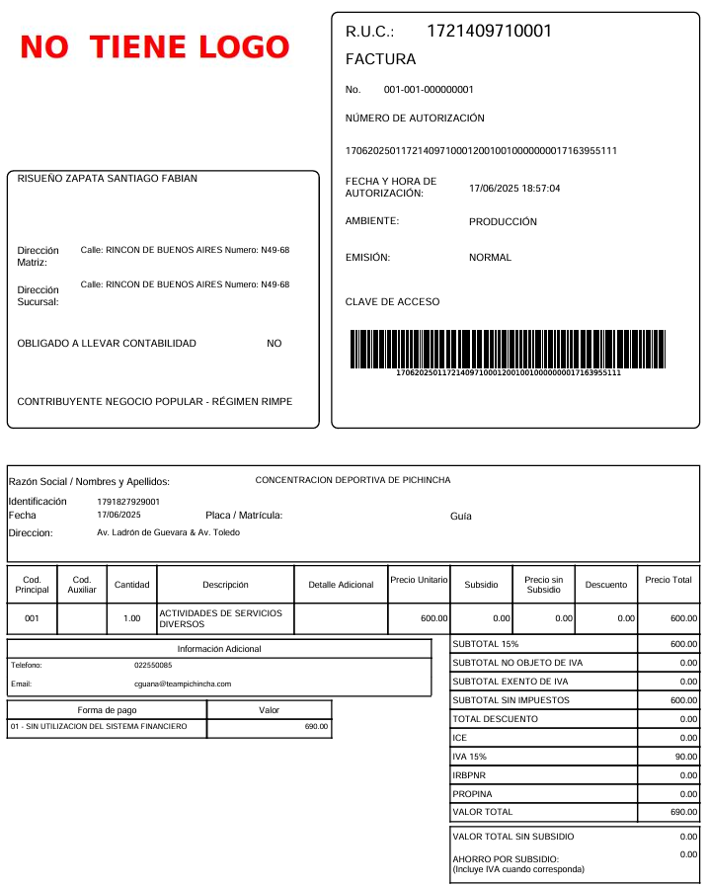

Anexo 3: RUC

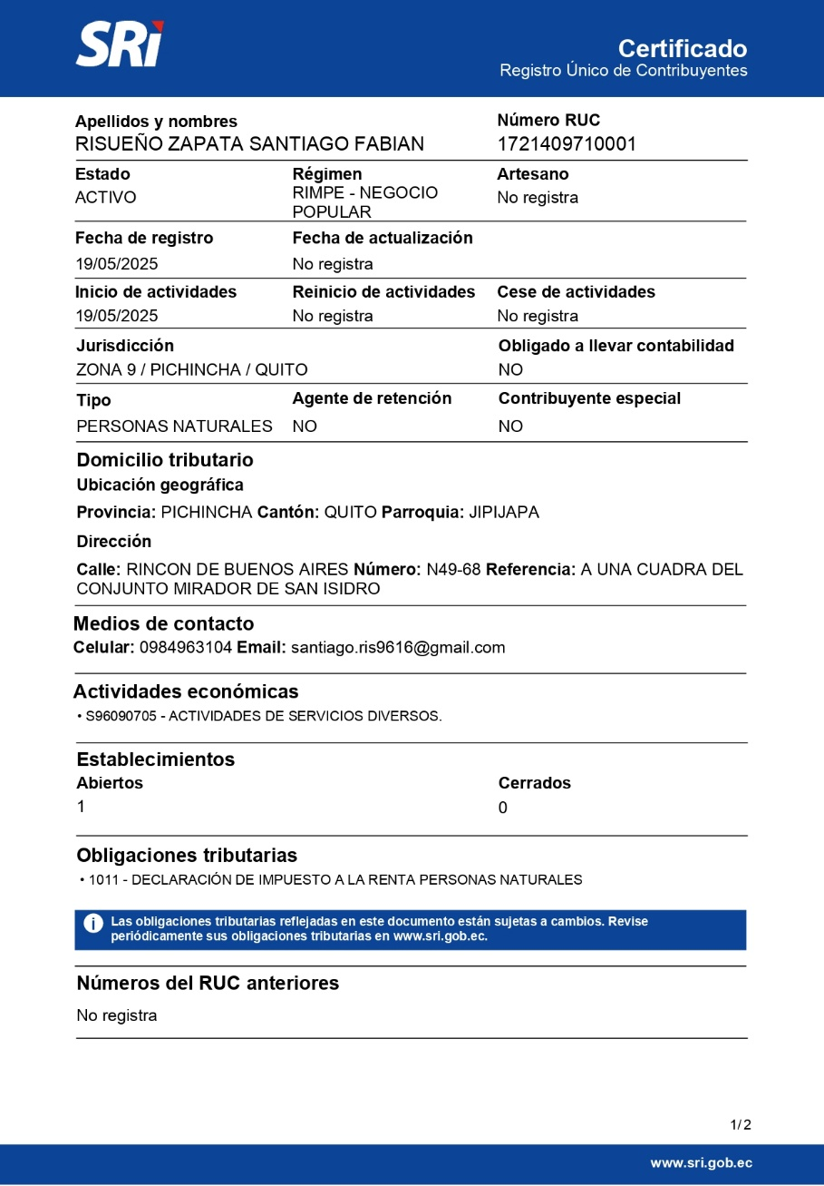

Anexo 3: Respaldo de algunas de las actividades realizadas

Recuperación de dispositivos a trabajadores de CDP, tanto entrenadores como personal administrativo

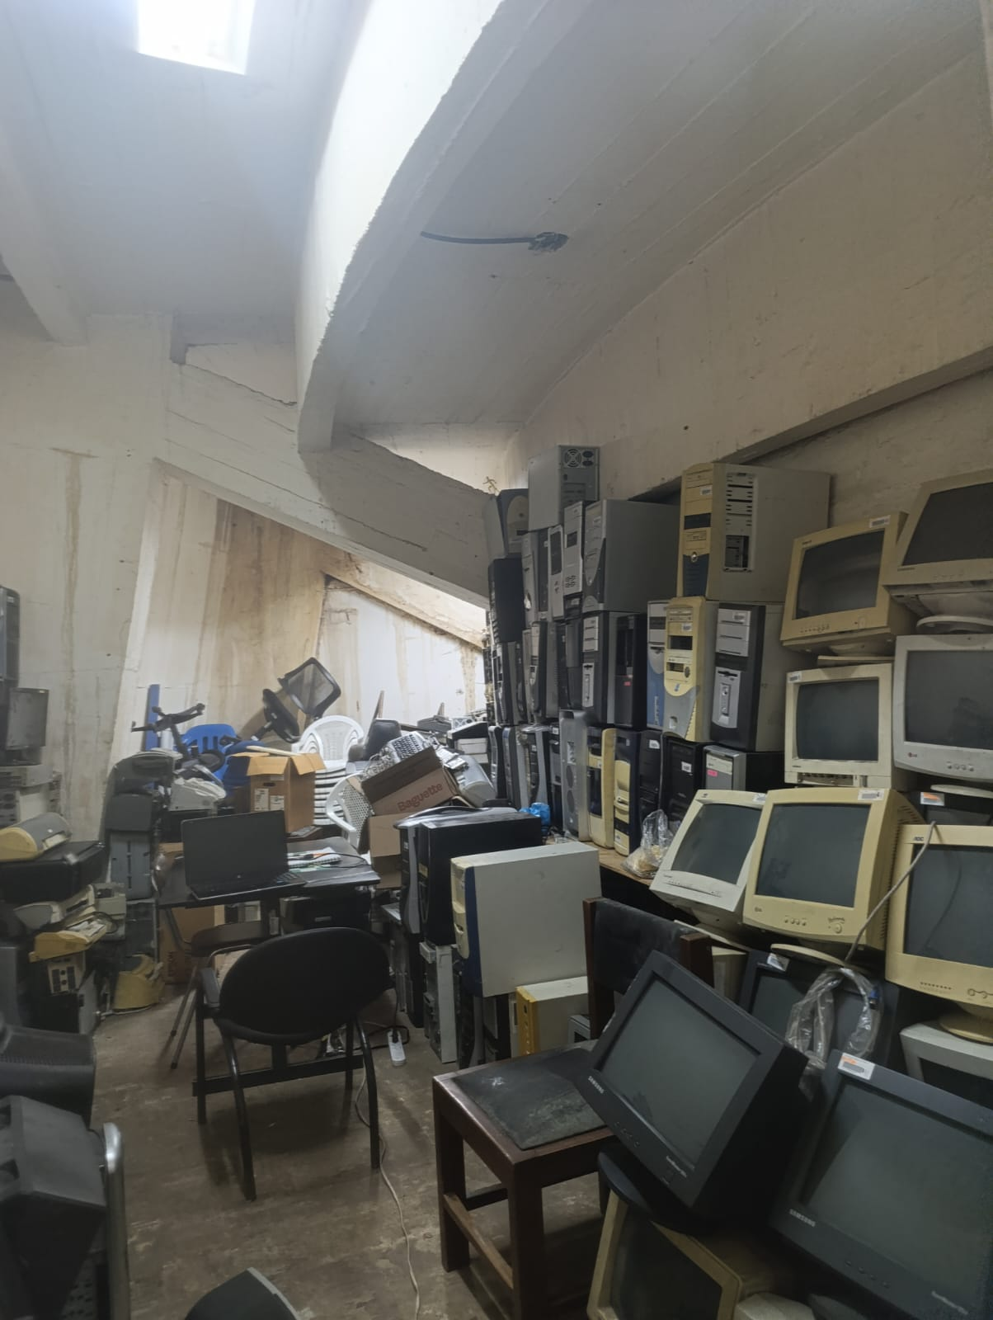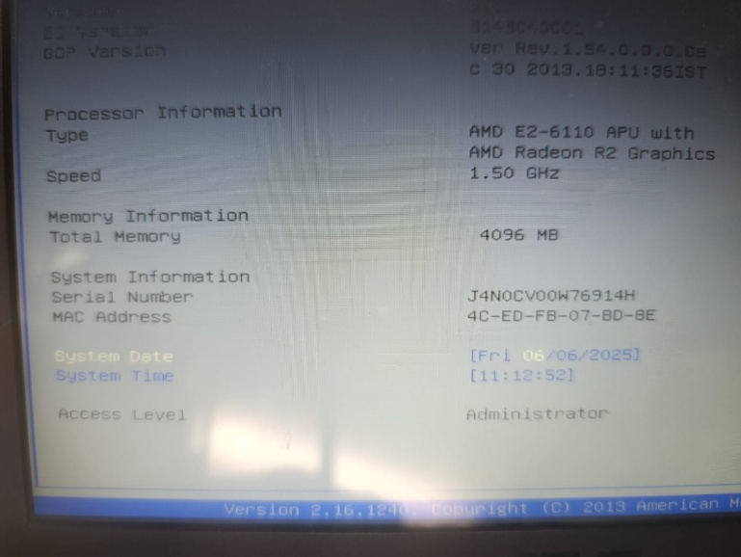

Asistencia en bodega para dar de baja a los dispositivos almacenados en la bodega del Teatro Quitumbre

Cambio de dominio temporal por incidencia de ataque al servidor de la página oficial de CDP



Recibimiento de bienes informáticos (repuestos de copiadoras “tonner”)

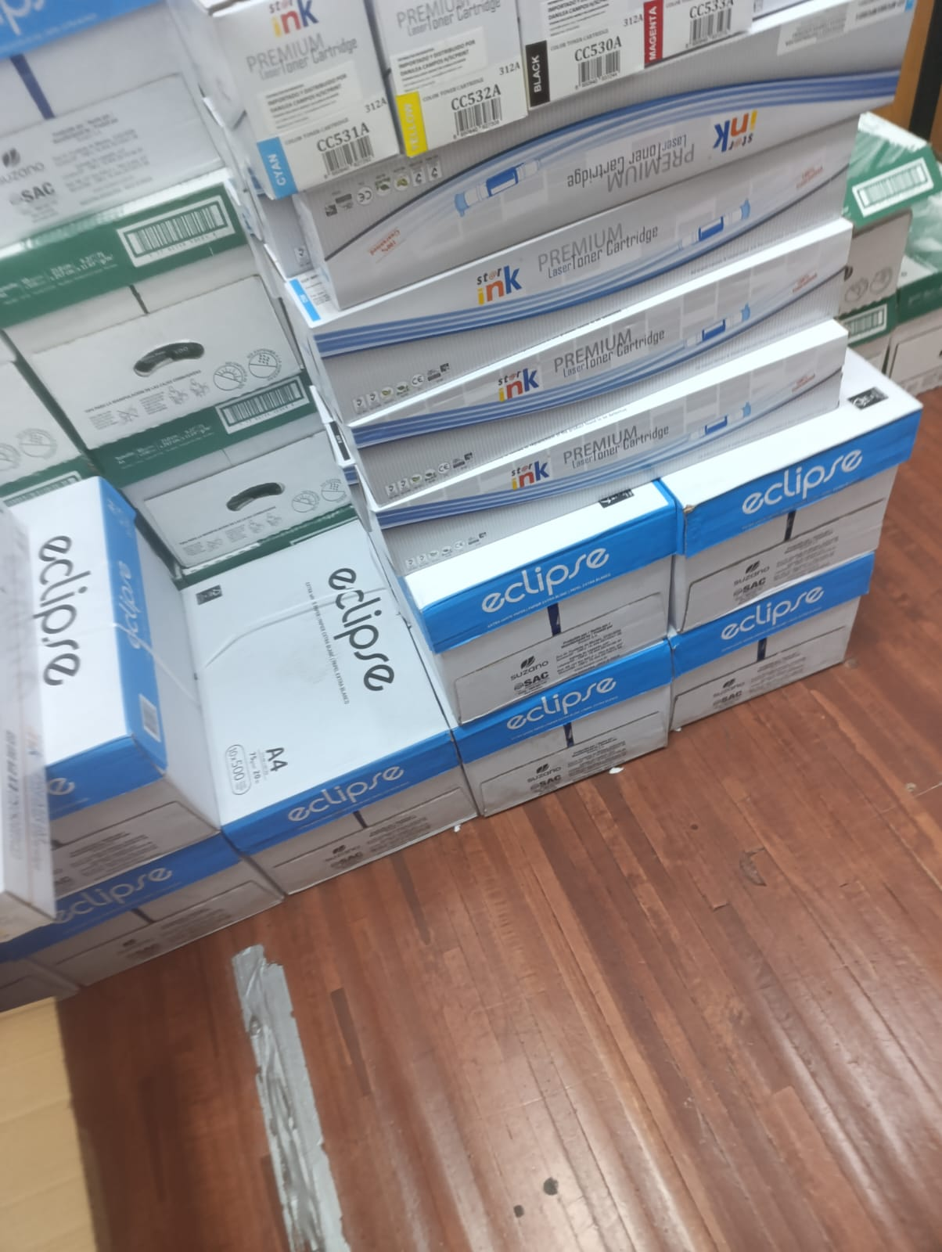

Paso de cable para cabina de Pista Los Chasquis, hace falta informe de recursos necesarios para completer la conexión diaria.

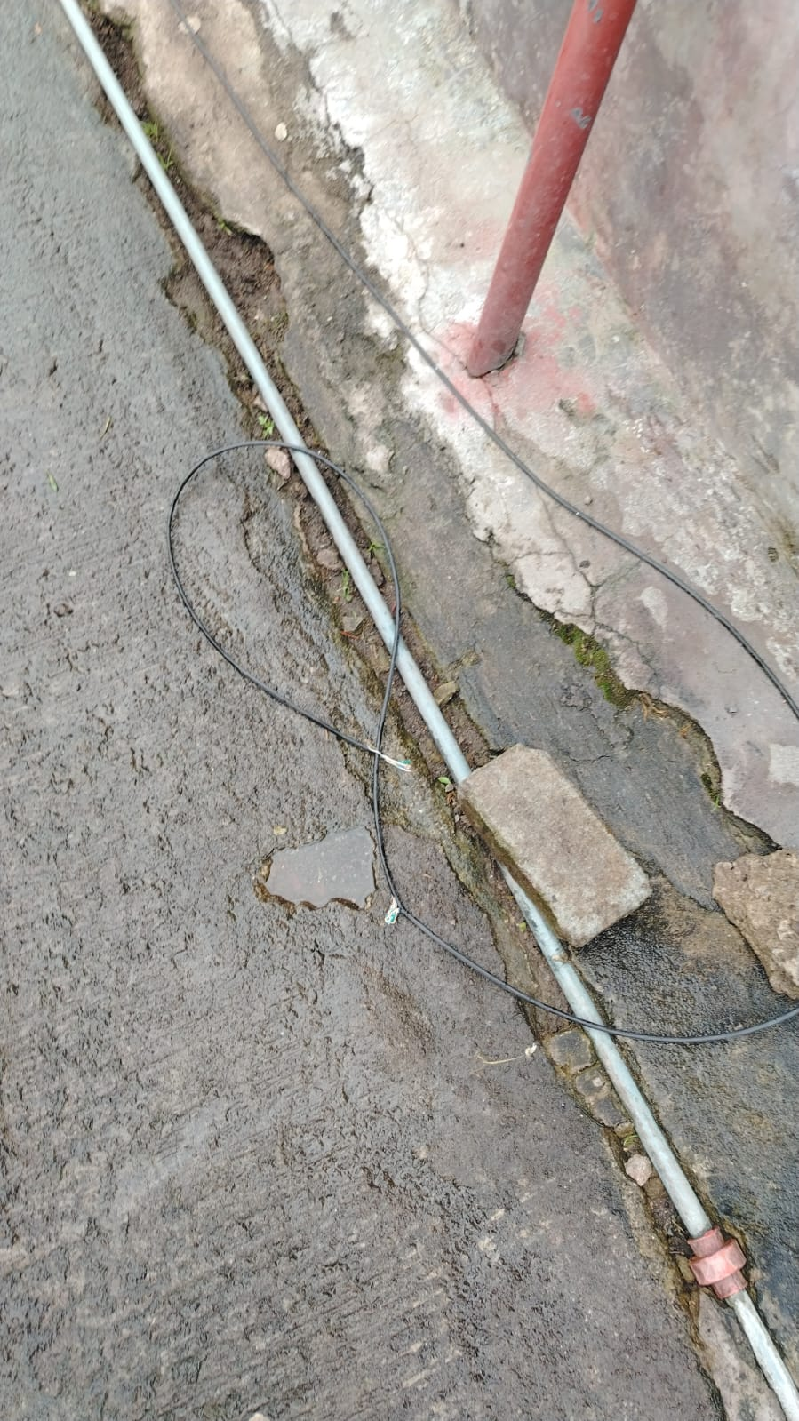

Avance de nueva página official de CDP

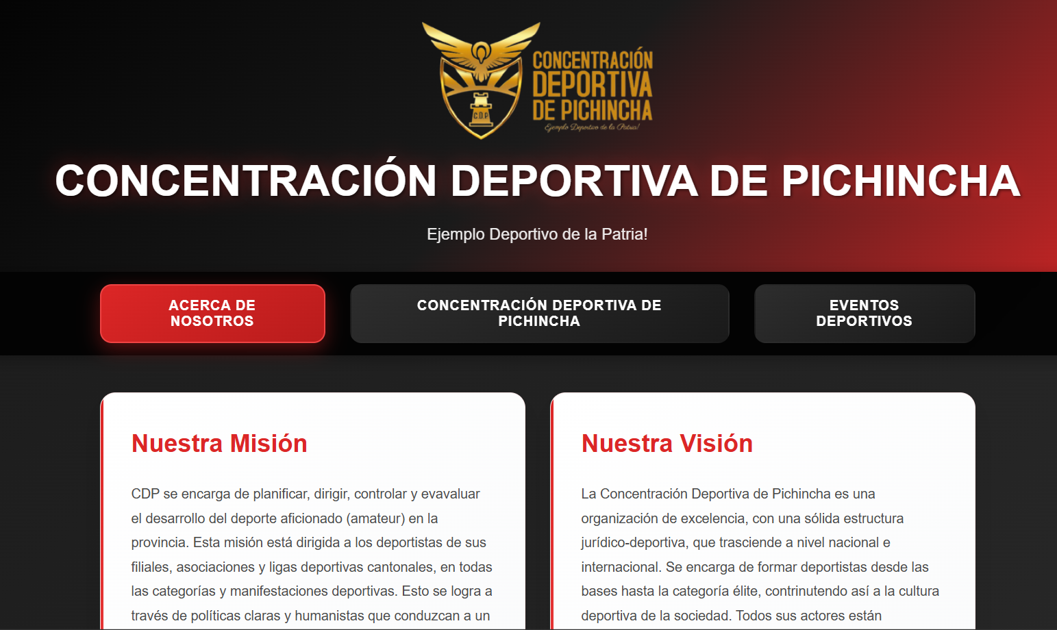

Sistema vacacional funcionando correctamente

